人型ロボット Unitree G1 が
配達員から荷物を受け取り、机に置く
物理シミュレータ MuJoCo と強化学習による作業報告書
2026 年 10 月 18 日
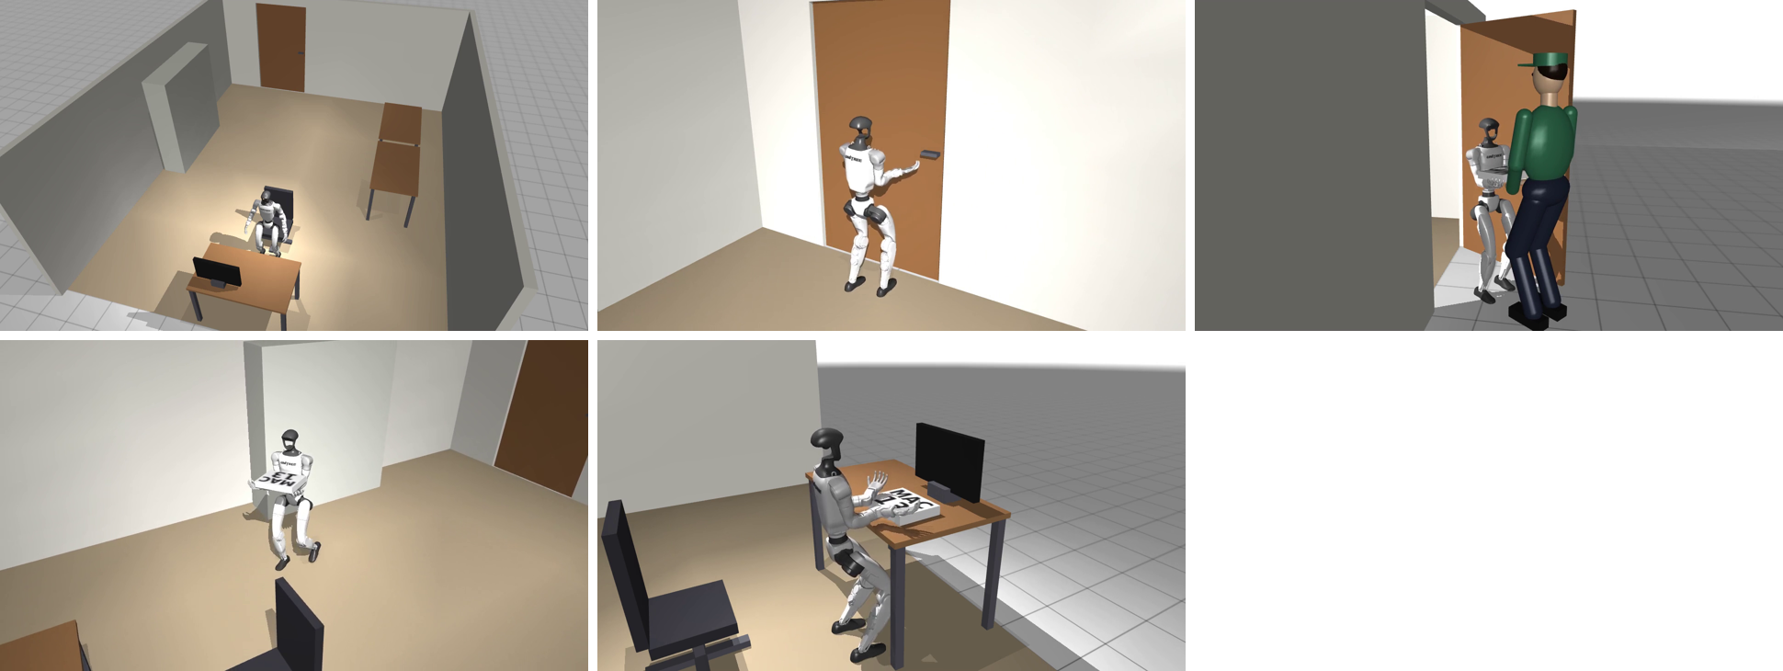
図 1 通しの動画の場面（左上から：座っている → ドアを開ける → 配達員から受け取る → 机まで運ぶ → 机に置く）
まとめ：人型ロボット G1 が、事務所の椅子から立ち上がってドアを開け、配達員から MacBook Air の箱（1.23 kg）を手で受け取り、机まで運んで置くまでを、物理シミュレータの中だけで、固定やテレポートを使わずに通した。歩き方・しゃがみ方は強化学習（PPO）で学習し、腕の動きは逆運動学で作った。条件（摩擦・止まる位置）をばらつかせた 8 回の試験で、A〜D をすべて通して成功したのは 6 回（75%）。机に置く D は 8 回すべて成功した。残る失敗は、机の前で止まる位置が 6 cm を超えてずれること。

1. 何をしようとしたのか

1.1 課題
講座の課題として、人型ロボットが「歩く」と「腕で物を扱う」を組み合わせて、人とやり取りしながら作業する動画（1〜3 分）を作る。作業は、事務所で次の 4 つを続けて行うこと。
区間 | 内容
A 座った状態 → ドアを開ける | 椅子から立ち上がり、ドアまで歩き、両手でドアを押し開ける
B 受け取る | ドアの外で、配達員が差し出す箱を両手で受け取る
C 机まで運ぶ | 箱を持ったまま部屋へ戻り、椅子をよけて机の正面まで歩いて止まる
D 机に置く | 腰を沈め、指先から机に下ろし、手→肘の順に開いて箱を机に置く

1.2 守った決まり
- 物理だけで動かす：箱は手との摩擦と重力だけで持ち、動く。固定ジョイント、物体を手に貼り付けること、テレポート、当たり判定を消すことは使わない。
- ぶつかったら動く・落ちる：箱・体と、壁・ドア・机・椅子との当たり判定を入れた。
- 人とのやり取り：配達員は歩いてきて、手で箱を渡す（箱が宙を飛んだり、離れた部品が浮いたりしない）。

1.3 研究としての問い
Unitree の学習済みの歩き方は、1.5 kg 以上の荷物を持つと倒れた。そこで、荷物を持って歩ける歩き方を強化学習で新しく作った。そのうえで、「受け取った箱の重さを腕の関節のトルクから推定して、歩き方の方策に知らせると、受け取った瞬間に倒れにくく・傾きにくくなるか」を確かめた。人が荷物を受け取ると、腕で重さを感じて、体勢が崩れる前に体を引くのと同じ考え方である。

2. 使ったライブラリと計算機
ライブラリ・道具 | 版 | 使い道
MuJoCo | 3.16.0 | 物理シミュレータ。事務所の場面での試験と動画（CPU）
MuJoCo MJX ＋ NVIDIA Warp | Warp 1.18.0 | GPU で 8192 体のロボットを同時に動かして学習する物理計算
MuJoCo Playground | — | Unitree G1 のモデル（29 関節）と、歩き方の学習の土台（G1JoystickFlatTerrain の報酬・観測・設定）
JAX | 0.11.2 | GPU での計算（学習の環境・方策の計算）
Brax | 0.14.2 | 強化学習のアルゴリズム PPO
Flax / Optax | 0.12.10 / 0.2.8 | 方策のニューラルネットワークと最適化
NumPy / SciPy | 2.5.4 / 1.18.1 | 数値計算。腕の逆運動学（scipy の least_squares）
Pillow | 12.3.0 | 箱の「MAC 13」の文字、確認用の画像
ffmpeg | — | 動画の書き出し・編集
Open JTalk | — | 動画の声（「はい」「荷物が届いています」「ありがとう。」）

計算機：GPU NVIDIA GeForce RTX 3060（12 GB）、CPU 8 コア、メモリ 16 GB。60M 歩（6000 万歩）の学習に約 35〜50 分かかった。

2.1 ロボットのモデル
Unitree G1 のモデルは、MuJoCo Playground に入っているものを使った。
項目 | 内容
ファイル | MuJoCo Playground の mujoco_playground/_src/locomotion/g1/xmls/g1_mjx_feetonly.xml
形（メッシュ） | Google DeepMind が公開しているロボットのモデル集 mujoco_menagerie の Unitree G1 の形のデータを読み込んでいる
関節 | 29 関節（脚 12、腰 3、腕 14）。手はゴムの手で、指は動かない
Playground 版の特徴 | GPU（MJX）で速く学習できるよう、床との当たり判定を足の裏だけに絞ってある（ファイル名の feetonly）
この課題で足したもの | 指の面の当たり判定（箱を載せる面）、胸・胴・骨盤の当たり判定、箱（MacBook Air の箱、1.23 kg、「MAC 13」の文字）、配達員の手（受け渡し用の板と箱を押す指）、事務所の部屋（床・壁・ドア・机・モニター・椅子・棚・ほかの机）

3. どんな方策を使ったのか

3.1 方策の分担
1 つの方策ですべてを動かすのではなく、区間ごとに役割を分けた。脚と腰は強化学習の方策、腕は逆運動学（IK）で求めた動きで動かす。
区間 | 脚・腰（強化学習の方策） | 腕
A 立ち上がる | standup：お手本（座る→上体を倒す→立つ）からのずれを学習。1 億歩 | お手本の姿勢
A 歩く・ドアを押す | estimate：③ 腕で推定した重さを使う歩き方の方策（手ぶら） | 腕を振る・両手を前に出して押す
B・C 受け取る・運ぶ | carry10 または carry24（箱を持って歩く方策） | ③ の持ち方（両前腕と指で受け皿を作る）
D 置く | carry21_3 または carry24（しゃがむ量を入力に持つ方策） | 触れた時刻ごとの腕の動きの表（IK で作成）

3.2 方策の中身（強化学習）
項目 | 内容
アルゴリズム | PPO（Brax）。8192 体を同時に動かす。割引率 0.97、学習率 0.0003、1 回に 20 歩ずつ集める、エントロピー 0.005
ネットワーク | 多層パーセプトロン（512・256・128）。方策と価値の 2 つ。価値には、シミュレータの中でしか分からない情報（本当の重さ・足の接触など）も渡す
入力（観測） | 腰の速さ・角速度・重力の向き・歩き方の指令（前・横・回る）・脚と腰の関節の角度と速さ・前の出力・歩く周期・腕のトルクから推定した箱の重さ・しゃがむ量の指令
出力 | 脚 12 ＋ 腰 3 の関節の目標角度（基本の姿勢からのずれ、50 回/秒）
報酬（主なもの） | 指令どおりの速さ・向き、体を傾けない、足を滑らせない、止まっているときは足と体を動かさない、指示どおりの高さに沈む、置くあいだ向きを変えない、止まった所から流れない、箱を落とさない・ずらさない
練習の場面 | 持って歩く・歩きながら受け取る・降ろす・手ぶら・止まって机に置く を割合を決めてランダムに。摩擦・質量・押す力もばらつかせる

3.3 方策の移り変わり
方策 | 何を学習したか | 結果（事務所の場面）
①②③（10/15） | 重さを知らない／本当の重さ／腕で推定した重さ | ③ は ① より受け取り直後の揺れが 7〜15% 小さい（② にはまだ遠い）
carry10（10/16） | ③ の持ち方で MacBook の箱を持って歩く・受け取る・6 cm 沈めて置く | 通し 20 回中 11 回（carry11 と組み合わせて 14 回）
carry19〜21（10/17〜18） | 10 cm 沈め、指先から下ろし、手→肘の順に開いて置く | carry21_3：通し 8 回中 6 回、D 8 回中 8 回
carry22・23（10/18） | 簡単な学習の環境に、事務所の机をまねて置いた | D が悪化（8 回中 0〜7 回）
carry24（10/18） | 事務所の場面そのもので学習 | D だけ：通し 8 回中 6 回、D 8 回中 8 回。B〜D すべて：最良 8 回中 5 回

3.4 研究としての工夫 A・B・C
README の「新しさ」に書いた、研究として試す 3 つの工夫。動画の区間 A〜D（座った状態→ドアを開ける、受け取る、運ぶ、置く）とは別のもの。
工夫 | 内容 | 動画で使っているか
A（中心） | 受け取った箱の重さを、腕の 14 関節のトルクから 1 次の式で推定し、歩き方の方策の入力にする（平均誤差 0.18 kg）。モーターの電流から分かるので、実機でも測れる | 使っている。動画の 3 つの方策（A でドアまで歩く ③ の方策、B・C の carry10、D の carry24）は、どれも腕で推定した重さを入力にしている
B | 学習の練習の中で、歩いている途中や立っているときに、荷物の重さが急に載る・なくなる場面を作る（受け取る瞬間と、机に置く瞬間） | 使っている（学習のやり方として）。carry10 と carry24 はこの練習で学習した
C | 腕は IK のお手本から模倣学習（MLP）、脚は強化学習にして、A の推定した重さで腕と脚をつなぐ | 使っていない。腕は IK で求めた動きをそのまま関節の目標にした（その方が確実だった）

B の練習の中身：8192 体のロボットが同時に練習し、1 回の練習ごとに次のどれかをランダムに選ぶ。重さが変わる時刻も毎回ランダムで、歩き出す直前・歩いている最中・立ち止まっている時など、いろいろな瞬間で起きる。倒れると減点されるので、方策は重さが急に変わっても釣り合いを保つ脚の使い方を覚える。
練習の種類 | 中身 | carry10 の割合
最初から持つ | 箱を持ったまま歩く | 25%
受け取る | 手ぶらで歩いたり立ったりしている途中、1〜10 秒のどこかで、配達員の手（学習用の簡単な形）が箱を腕の上に下ろして離す。急に重さが載る | 30%
降ろす | 箱を持って歩いている途中、3〜15 秒のどこかで、下から台が箱を持ち上げて手から外す。急に重さがなくなる | 10%
手ぶら | 箱を持たずに歩く | 10%
止まって机に置く | 歩いて止まり、腰を沈めて机に置く。置いた瞬間に重さがなくなる | 25%

A と B は組で効く（ハイブリッド）：A は「いま手の上にどれだけの重さがあるか」を方策に知らせる感覚、B は重さが急に変わる場面を何百万回も経験させる練習にあたる。
- A だけで B がない：重さを感じる感覚はあっても、重さが急に変わる場面を練習していないので、知らせを受けてどう体を支えればよいかを覚えられない。
- B だけで A がない：重さが変わる練習はするが、重さを直接知らせないので、体が傾き始めてから気づくしかない。
- 両方そろうと：方策は「推定した重さが急に増えたら体をこう支える、急に 0 になったらこう戻す」を覚える。
比べ方：重さを知らせない方策 ①・本当の重さを知らせる方策 ②・腕で推定した重さを知らせる方策 ③ は、どれも B の練習で学習した。違いは A があるかどうかだけなので、① と ③ の差（3 kg の箱を受け取った直後の体の揺れが 7〜15% 小さい）は、B の練習の上に A を足した効果にあたる。② との差のうち 2〜4 割しか取り戻せていないのは、推定した重さが正しい値になるまで約 0.4 秒かかるためと考えられる。

4. 結果
試験は、事務所の場面で A から D までを 1 回の流れで通す。摩擦（床 0.5〜1.0、箱と手 0.8〜1.2、箱と机 0.3〜0.6）と、机の前で止まる位置（前後 ±2 cm・左右 ±3 cm）を変えて 8 回行う。各区間の成功の条件は、A：ドアが 45° 以上開き倒れない、B：箱が持つ位置から 3 cm 以内、C：落とさず、止まる位置のずれ 6 cm 未満、D：箱の底が机の高さ、傾き 3° 未満、四隅が机の内側、足の動き 2 cm 未満。
方策 | 使い方 | A | B | C | D | 通し
carry21_3 | D だけ | 8 | 8 | 6 | 8 | 6 / 8
carry24（3000 万歩） | D だけ | 8 | 8 | 6 | 8 | 6 / 8
carry24（3000 万歩） | B〜D すべて | 8 | 8 | 5 | 6 | 5 / 8

一番よい動画は、carry24 が B〜D をすべて動かして通しで成功した回で、箱は机の縁から 9.1 cm 内側、傾き 0°、置くあいだの足の動きは 0.2 cm。
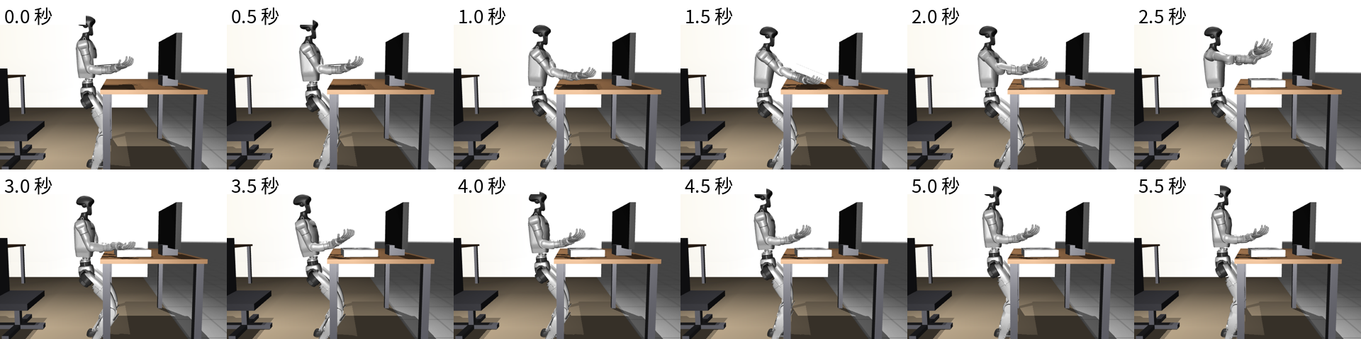
図 2 机に置く（D）を真横から 0.5 秒ごと。2.0 秒で指先が机に触れ、手、続いて肘が開き、箱が机に残る
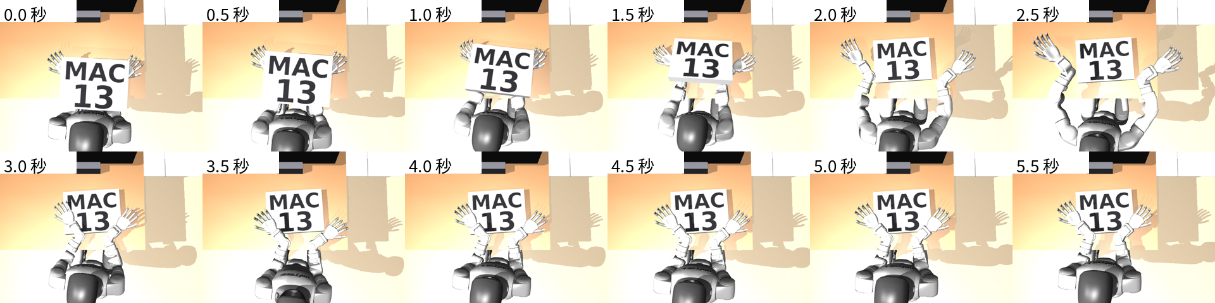
図 3 同じ場面を真上から。肘が手と平行に外へ開き、肘が箱の下に残らない

5. 工夫した点
重さを腕で感じる（研究の問い）：腕の 14 関節のトルクから箱の重さを 1 次の式で推定し（平均誤差 0.18 kg）、歩き方の方策に渡した。実機でもモーターの電流から測れる値だけを使う。
箱の持ち方：ゴムの手は指が動かず、親指で箱を挟めない。そこで、両前腕と 4 本の指で浅い V 字の受け皿を作り、胸に当てて支える持ち方（③）にした。手首のトルクの限界も計算して確かめた。
深くしゃがむための先回り：10〜20 cm 沈むには膝を 64° 曲げる必要があり、方策の出力の範囲（±0.5 rad）では届かず倒れた。沈む量ごとの股・膝・足首の角度の表を作り、方策の出力に先に足した。
人の置き方をまねる：「手先から下ろす → 箱の奥の縁が机に着く → すぐ手を開き、続けて肘も手と平行に開く → 箱を机に落とす」を、指示に合わせて少しずつ作り込んだ。肘は決して上げず、箱の下に残らないようにした。
触れたら開く：沈む深さを決め打ちにせず、手か箱が机の上面に触れた時点で下ろすのを止めて開く。学習でも同じにするため、触れた時刻ごとの腕の動きの表（150 通り）を作り、学習と事務所の両方で同じ表と同じ触れ方の決め方を使った。
学習の環境を事務所そのものにする：最後は、机・椅子・壁が最初からその場所にある事務所の部屋で学習した。歩き方の指令も、事務所の場面と同じ決め方（道順・減速・その場で向きを変える・最後の前進）を学習の中で出した。
配達員の手渡し：配達員は歩いてきて、両手を箱の位置に合わせて差し出し、下ろして離す。箱を押す指も手の形の物体で作り、箱を物理だけで動かした。
確かめ方を決める：条件をばらつかせた 8 回の通しと、区間ごとの成功の条件を決め、方策を数字で比べられるようにした。結果は毎回記録した。
学習の分割：GPU の物理計算（Warp）のメモリが学習を続けるうちに増えて止まるため、学習を区切って続けるスクリプトを作った。

6. 苦労した点
起きたこと | 原因 | どうしたか
深くしゃがむと倒れた | 膝を 64° 曲げられない（出力の範囲が足りない） | しゃがむ姿勢の角度の表を先に足した
置くとき箱の手前が持ち上がった | 肘が上がり、箱の下に残った | 肘の高さに上限を付け、腕の角度をその場で求めるようにした
学習していない置き方では倒れた | 方策がその腕の動きを知らない | 事務所の置き方と同じ腕の動きで学習し直した（carry21）
学習の環境と事務所でずれた | 学習の環境は平らな床だけで、机は箱だけが当たる簡単な形だった | 最後は事務所の場面そのもので学習した（carry24）
机が突然現れて体をはじいた（carry22） | 机を止まった瞬間にロボットの前に出していた | 上と同じく、事務所の場面で学習した
表と実際で手の高さが合わなかった | 上体が前へ 8° 傾くと考えたが、実際は後ろへ約 2° | 実際の傾きで表を求め直した（触れるまで 2.6 秒 → 1.14 秒）
学習が途中で止まった | GPU のメモリ不足（当たる組が増え、学習中にメモリも増える） | 手のメッシュの当たり判定の形を頂点 16 個までにし、学習を 1000 万歩ずつに分けた
机の前で止まる位置がずれる（C） | 最後の前進が手前で止まり、止まった後も体が 4〜6 cm 流れる | 流れの減点を入れた。止まる位置そのものへの報酬はこれから

7. 自己評価
観点 | 評価 | 理由
A〜D を通して動く | ○ | 8 回中 6 回（75%）通しで成功。動画の回はすべての区間で成功
置き方の自然さ | ◎ | 指先から下ろし、奥の縁から着き、手→肘の順に開く。箱は傾き 0° で机の内側に置ける
物理だけで動かす | ◎ | 固定・テレポート・当たり判定を消すことを使わず、ぶつかれば動く・落ちる
机の前で止まる正確さ | △ | 失敗はすべてここ。止まる位置のずれが 6 cm を超える回がある
研究の問い（重さを腕で感じる） | △ | 効果はあった（揺れが 7〜15% 小さい）が、本当の重さを知る方策との差の 2〜4 割しか取り戻せていない
進め方 | △ | 簡単な学習の環境で長く試し、事務所との違いで失敗を重ねた。早い段階から事務所の場面で学習すべきだった。「事務所と同じ条件」と言いながら机まわりしかそろえていなかったなど、説明が足りない所もあった
記録 | ○ | 結果・動画・失敗の理由を毎回残し、後から追える

総合：100 点中 70 点。課題の動画として必要な「歩く＋腕の作業＋人とのやり取り」は、物理だけで通して見せられた。一方で、成功率（75%）と止まる位置の正確さには、まだ伸びしろがある。

8. これから
- 止まる位置への報酬：事務所の場面で学習しているので、目標の止まる位置は学習の中でも分かる。止まった時と置くあいだの、目標とのずれを減点に入れる。
- A〜D を通して学習する：学習の 1 回の練習も、A から D までの通しにする。B の受け取りも、配達員が歩いてきて手で渡す形にそろえる。
- 重さの推定を速くする：推定した重さが正しい値になるまで約 0.4 秒かかる。これを短くして、研究の問いの効果を大きくする。

